贵州省遵义市2020-2021学年高一物理下学期期末质量监测试题
注意事项：（1）答卷前，考生务必将自己的学校、姓名、班级、考号等信息填写清楚，并在规定位置贴好条形码．
（2）答选择题时，必须使用2B铅笔将答题卡对应题目的答案标号涂黑．
（3）答非选择题时，必须使用0.5毫米黑色签字笔，将答案书写在答题卡规定位置上，否则作答无效，考试结束，只交答题卡．
（4）满分110分，考试时间90分钟．
一、单项选择题（每小题4分，共32分在每小题给出的四个选项中只有一项符合题目要求，选错得0分）
1．跳水运动是一项难度很大又极具观赏性的运动我国跳水队被誉为跳水“梦之队”图中虚线描述的是一位跳水运动员跳水时头部的运动轨迹（头部可当质点处理）．最后运动员沿竖直方向入水，下列关于运动员头部运动的说法中正确的是
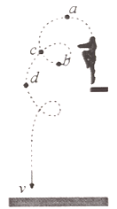
A．经过a、b两点时速度方向相同
B．在段和段位移相同
C．过d点的速度方向近似与入水方向相同
D．先后经过c点的速度方向相同
2．随着信息技术在日常生活中的日益普及，现在很多停车场出入口都安装车辆识别系统．当车辆驶近时，道闸杆会自动升起如图所示，A、B是某道闸杆上的两点，B是A到转轴的中点当道闸杆升降时，A、B两点的线速度大小分别为、；角速度大小分别为、，则
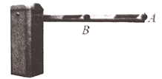
A． B
C． D．
3．如图所示，汽车越野赛的一段赛道，一质量为m的汽车以相同水平速度先后通过a、b、c三处时，受到路面的支持力分别为、、，且a处圆弧半径大于c处圆弧半径，重力加速度为g则
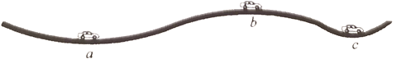
A． B．
C． D汽车通过a、c处时，a处更容易爆胎
4．乌江某河段，河水流速与离河岸距离的变化关系如图甲所示，船在静水中的速度与时间的关系如图乙所示．为了救急，护河员驾船以最短时间渡河则
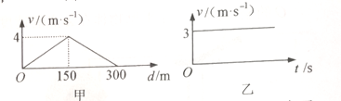
A．船渡河的最短时间是
B．船在河水中始终做匀速运动
C．船在河水中航行的轨迹是一条直线
D．船在行驶过程中，船头始终与河岸垂直
5．今年5月30日5时01分，天舟二号与天和核心舱完成对接，该组合体在下图中用甲表示甲在轨道1上绕地球做匀速圆周运动，轨道半径为、向心加速度为、周期为、角速度为、线速度为；北斗导航系统的一颗卫星乙在轨道2绕地球做匀速圆周运动，轨道半径为（未画出）、向心加速度为、周期为、角速度为、线速度为．其中有，下列说法正确的是
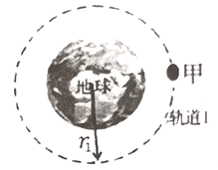
A． B． C． D．
6．洗衣机中的脱水筒在脱水时，衣服紧贴在筒壁中部绕竖直轴做匀速圆周运动，某洗衣机的有关参数如下表所示在脱水程序运行时，有一质量的纪念币被甩到桶壁上，随桶壁一起做匀速圆周运动结合表格中有关数据可得
型号 | XX
额定电压、频率 | ～、
额定脱水功率
质量
脱水转速
脱水筒尺寸 | 直径，高
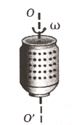
A．纪念币的向心力大小约为 B．纪念币受到的摩擦力大小约为
C．纪念币受到的弹力大小约为 D．如果转速增加，弹力增大，摩擦力也增大
7．如图甲所示，轻质弹簧固定在光滑斜面底端挡板上，时刻，将一滑块从固定斜面上方某处由静止释放，滑块滑到弹簧上端并压缩弹簧至最低点，然后又被弹起离开弹簧，沿斜面上升到一定高度，如此反复．通过安装在弹簧下的压力传感器，测出这一过程弹簧弹力F随时间t变化关系如图乙所示，不计空气阻力则
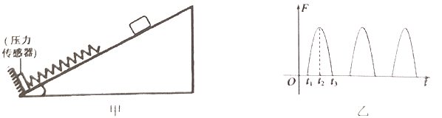
A．滑块在时刻刚好和弹簧接触速度最大
B．滑块在下滑过程中机械能守恒
C．过程，弹簧弹性势能与滑块重力势能之和先减小后增加
D．过程，弹簧减少的弹性势能等于滑块重力势能的增加
8．在足球比赛中，一运动员把质量为的足球从静止踢出．观察足球在空中的飞行情况，上升的最大高度是，在最高点的速度为（不考虑空气阻力，g取）．下列说法正确的是
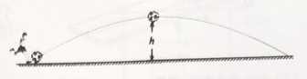
A．足球在空中飞行时间为
B．足球在水平方向飞行的距离为
C．足球在最高点时重力的功率为
D．运动员对足球做功
二、多项选择题（每小题5分，共20分在每小题给出的四个选项中有多项符合题目要求，全对得5分，漏选得3分，多选错选得0分）
9．下列物理学史与事实相符的是
A．开普勒通过对第谷的观察数据进行研究，总结出了行星运动定律
B．开普勒提出了万有引力定律
C．牛顿通过扭称实验测出了万有引力常量
D．卡文迪许通过扭称实验测出了万有引力常量
10．2020年7月，“天问一号”火星探测器成功发射升空，今年2月到达火星附近，被火星捕获，5月成功着陆火星，中国首次火星探测任务取得圆满成功．假设将“天问一号”的运行轨迹简化情况如图．探测器在Q处被火星引力“捕获”，经椭圆轨道Ⅱ到达P处实施制动变轨到轨道I已知I轨道的轨道半径为R，周期为，椭圆轨道Ⅱ的周期为，长轴间距离为．则
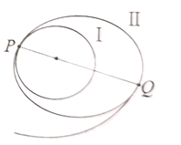
A．探测器在I轨道稳定运行到达P处的加速度与在Ⅱ轨道稳定运行到达P处的加速度相等
B．探测器在I轨道稳定运行到达P处的速度与在Ⅱ轨道稳定运行到达P处的速度相等
C．探测器经Ⅰ、Ⅱ轨道的周期之比
D．探测器经Ⅰ、Ⅱ轨道的周期之比
11．高铁在现代生活中为出行提供了方便若高铁在高速行驶时，受到的阻力与速度的关系是（k为常数）．某高铁以的速度匀速直线行驶时机车的输出功率为P，则高铁以的速度匀速行驶时
A．机车的输出功率为 B．机车的输出功率为
C．牵引力大于阻力 D．牵引力等于阻力
12．如图所示，质量为的A环套在竖直杆上，质量为的B环套在水平杆上，A、B用一根轻杆相连．某时刻A环从如图所示位置由静止释放，当轻杆与水平杆夹角为与竖直杆夹角为时，A环的速度为，B环速度为．不计一切摩擦，重力加速度g．则
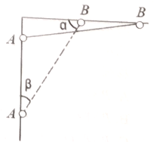
A．：
B．在运动过程中，水平杆对B环的支持力始终等于
C．A环克服轻杆弹力做的功等于B环的动能的变化量
D．A、B、轻杆组成的系统机械能守恒
三、实验题（第13题6分，第14题9分，共计15分）
13．如图甲所示为某小组做“探究功与速度变化的关系”的实验装置（实验中所用橡皮筋均相同）
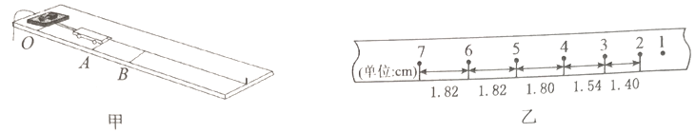
（1）为完成该实验，需要___________（选填“交流”或“直流”）电源
（2）关于本实验，下列说法正确的是___________
A．实验时应先释放小车，后接通电源
B．本实验必须知道橡皮筋的劲度系数
C．本实验可以不测量出橡皮筋弹力做功的具体值
（3）实验中先后用橡皮筋1条、2条、3条……合并起来挂在小车的前端进行多次实验，每次都要把小车拉到同一位置再释放小车橡皮筋对小车做功后而使小车获得速度，速度可由打点计时器打出的纸带测出根据某次实验的纸带（如图乙所示）求得小车获得的最大速度为__________（打点计时器所接电源频率为，结果保留两位有效数字）
（4）通过实验数据分析，橡皮筋弹力做的功与小车速度可以作出的图像应该是（ ）
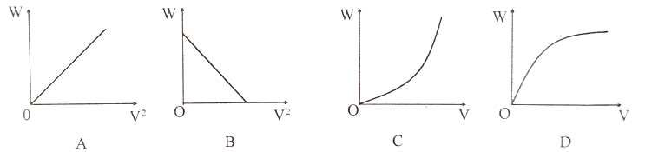
14．某学习小组用如下实验装置探究平抛运动规律
（1）用图甲所示装置进行实验．小锤打击弹性金属片，A球水平抛出，B球同时被松开自由下落．不计空气阻力，实验发现两球同时落地，改变装置的高度多次重复实验都有同时落地的现象．这说明
A．A球在水平方向做匀速直线运动
B．A球在竖直方向做自由落体运动
C．A球、B球落地时速度相等
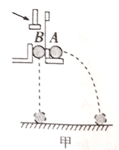
（2）如图乙所示，两个相同的弧形轨道M、位于同一竖直面内，其中M轨道末端水平，N轨道的末端与光滑的水平面相切．两个质量不等的小钢球P、Q，同时从图示位置由静止释放．观察到P落到地面时恰好与Q相碰．向上平移弧形轨道M，多次重复实验，仍能观察到相同的现象这说明
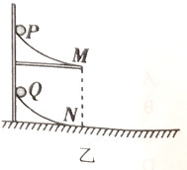
A．P球在水平方向做匀速直线运动
B．P球在竖直方向做自由落体运动
C．P球、Q球相碰时速度相等
（3）某同学用平抛演示仪丙做实验时，忘记标注小球抛出点的位置O，A为小球运动一段时间后的位置，以A点为原点建立坐标系，根据实验数据绘制如图丁所示的图象．可知小球抛出点O的坐标为__________；平抛物体在A点的速度约为_________（保留两位有效数字）（g取）
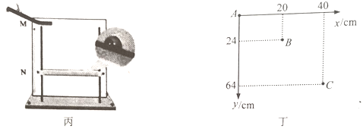
四、计算题（15题10分，16题16分，17题17分，共计43分）
15．驾驶员开车，以的速度在水平路面上匀速直线行驶路遇红灯，驾驶员立即关闭发动机，经停下．已知汽车总质量为，行驶过程中阻力不变，人的质量忽略不计．求：
（1）汽车的加速度大小
（2）汽车受到的阻力大小
（3）汽车克服阻力做的功
16．图甲为某科技小组研发的发球机，图乙为发球机发出的小球的运动轨迹简图假设发球机高，小球的落地区域为长、宽的矩形，发球机放在与矩形区域正中央一条连线上A处，发球位置在A的正上方，且距离矩形区域．某次发球机将小球以初速度水平射出，小球恰好落到了矩形区域的正中央．（重力加速度g取，小球可看成质点，不计空气阻力）求：
（1）小球水平射出的初速度
（2）若发球机高度可调，设置要求发球机发出的小球从不同的高度水平射出，均能射到矩形区域上某一固定点若球下落高度y与水平初速度V满足图丙所示的函数图像关系，求小球落地点的水平距离X为多少？
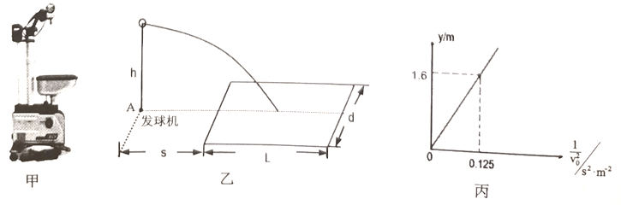
17．如图所示，在竖直平面内有一玩具赛车轨道，半径为R的光滑圆形轨道和半径为的光滑细圆管轨道平滑对接，、C、三点在同一直线上．圆形轨道与水平轨道相切于B点．A端有一被锁定的轻质压缩弹簧，弹簧左端连接在固定的挡板上，弹簧右端A到B点的距离为．质量为m的小滑块（视为质点）从轨道上的C点由静止滑下，刚好能运动到A点，触发弹簧，弹簧立即解除锁定，小滑块被弹回，小滑块在到达B点之前已经脱离弹簧，并恰好无挤压通过细圆管轨道最高点D（计算时圆管直径可不计）．求：
（1）小滑块与水平轨道间的动摩擦因数μ
（2）弹簧被锁定时具有的弹性势能
（3）左侧换用另一被锁定且具有弹性势能为的轻质压缩弹簧，重复上述过程，滑块通过最高点D时对圆管轨道压力为，求：
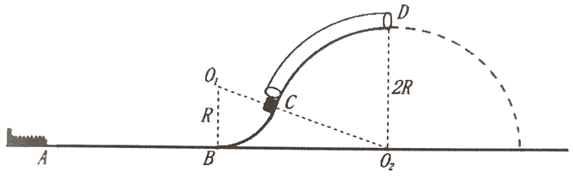
2020—2021学年度第二学期高一物理
参考答案及评分建议
一、单项选择题（每小题4分，共32分在每小题给出的四个选项中只有一项符合题目要求，选错得0分）
1 | 2 | 3 | 4 | 5 | 6 | 7 | 8
C | B | C | D | B | A | C | D
二、多项选择题（每小题5分，共20分在每小题给出的四个选项中有多项符合题目要求，全对得5分，漏选得3分，多选错选得0分）
9 | 10 | 11 | 12
AD | AC | BD | ACD
三、实验题（第13题6分，第14题9分，共计15分）
13．（1）交流 （2）C （3）0.91 （4）AC
14．（1）B （2）A （3） 2.0
四、计算题（15题10分，16题16分，17题17分，共计43分）
15．解：（1）根据①
得②
（2）根据牛顿第二定律
③
④
（3）⑤
⑥
16．解：（1）发球机发出的球做平抛运动，根据
①
②
由①②得③
落地点水平距离④
由（3）（4）得⑤
代入数据得⑥
（2）根据⑦
⑧
由（7）（8）得⑨
代入数据得⑩
17．解：（1）设C到的距离为h，由相似三角形有：
①
对滑块从C到A的过程由动能定理有：
②
由①②得③
（2）弹簧对滑块做功过程由功能关系有
④
对滑块从A到D的过程由动能定理有：
⑤
在D点由牛顿第二定律有：
⑥
由④⑤⑥得⑦
（3）由（2）有⑧
若滑块在D处对管产生向下的压力有：
⑨
由⑧⑨得⑩
则⑪
同理若滑块在D处对管产生向上的压力有：
⑫
由⑧⑫得⑬
则⑭
其他解法根据具体情况调整

